Подключить ДГУ на рабочем месте можно двумя способами:
1 способ:
- Запустить тонкий клиент 1С и нажать добавить:
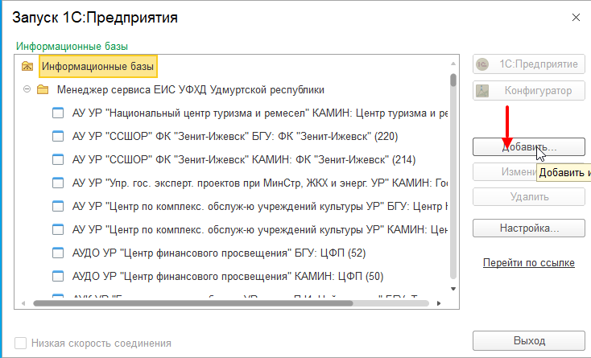

- Выбрать «Добавление в список существующей информационной базы»
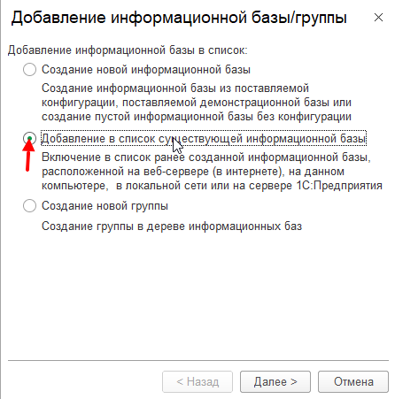
- В наименовании написать «ДГУ», тип расположения «на веб-сервере» - в поле вписать https://cb.udmr.ru/app/stdoc и нажать Далее и в следующем окне нажать «Готово»

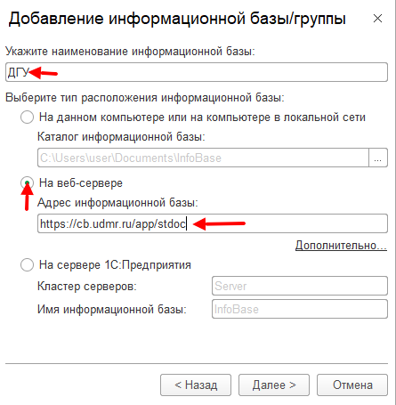
- База ДГУ появится в вашем списке.

2 способ:
- Зайти на сайт cb.udmr.ru и войти в личный кабинет используя логин и пароль для входа в 1С. Нажать на «Документооборот»
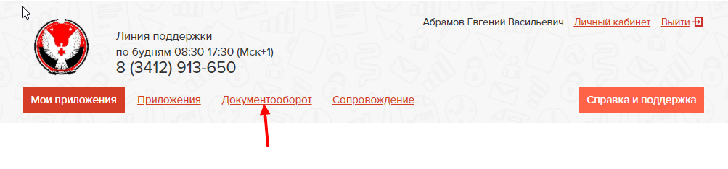

Примечание: временный пароль для входа в ДГУ приходит на почту пользователя(логин тот же что в 1С БГУ, Камин), пароль при первом входе нужно сменить на тот который используете для 1С БГУ, Камин)

